Обзор новейших западных нанотехнологий (по материалам международной конференции «NanoIsrael-2012»)
Проф. Олег Фиговский, академик Европейской академии наук, главный редактор журналов SITA и RPCS

Недавно (26 – 27 марта с.г.) прошла международная конференция «NanoIsrael-2012», которая показала значительные успехи мирового сообщества как в фундаментальных исследованиях в сфере нанотехнологий, так и в создании реальных инновационных производств в этой области промышленности. Одним из основных спонсоров конференции было и Роснано, которое представило информацию о развитии наноиндустрии в России. Ниже приведен обзор западных нанотехнологий, представленных на конференции.
Конечно, наибольший удельный вес занимали материалы по развитию этой отрасли в Израиле. INNI (Israel National Nanotechnology Initiative, аналог Роснано) представила диаграммы (см. рис. 1 и 2), которые дают представление о всех промышленных фирмах страны и направлениях их производств. Так, например, компания Polymate Ltd. разработала несколько новейших нанотехнологий, защищенных более 10 патентами США, Европы и Канады. В частности, основано промышленное производство наноструктурированных неизоцианатных полиуретанов, не использующее токсичные изоцианаты ни в одной из стадий технологического процесса. Неизоцианатные полиуретаны получают по реакции олигомерных циклокарбонатов, в т.ч. на основе растительных масел, и олигомерных первичных аминов. Такие полиуретаны обладают высокой прочностью, ударо- и износостойкостью, а также гидролитической стабильностью. Этой же компанией разработана оригинальная технология наноармирования твердых материалов (металлов, полимеров, керамики) уникальным методом суперглубокого проникновения.
Группа ученых под руководством Итамара Виллнера (Itamar Willner) из Еврейского университета в Иерусалиме (Израиль) искала способы создания источников питания на базе фотосистемы II, для работы которых не требовался какой-либо химический компонент (углекислый газ, катализатор), разрушающийся в процессе использования.
Виллнер и его коллеги решили эту проблему при помощи двух "природных" компонентов на полюсах батарейки. Анод – отрицательный полюс устройства – изготовлялся следующим образом. Сначала ученые вырастили колонию сине-зеленых бактерий Mastigocladus laminosus и извлекли молекулы фотосинтезирующих белков из их клеток. Затем физики изготовили небольшой золотой электрод, поверхность которого была покрыта специальным полимером и к свободным "хвостам" которого прикреплялись молекулы фотосистемы II. Этот полимер исполнял сразу две функции – он удерживал молекулы фотосистемы на месте и являлся "проводом", по которому свободные электроны перетекали на золотой электрод. Положительный полюс – катод – был изготовлен из стеклоуглерода, поверхность которого была покрыта углеродными нанотрубками и ферментом билирубин оксидазой. Это вещество захватывает свободные электроны и использует их для превращения свободного кислорода в

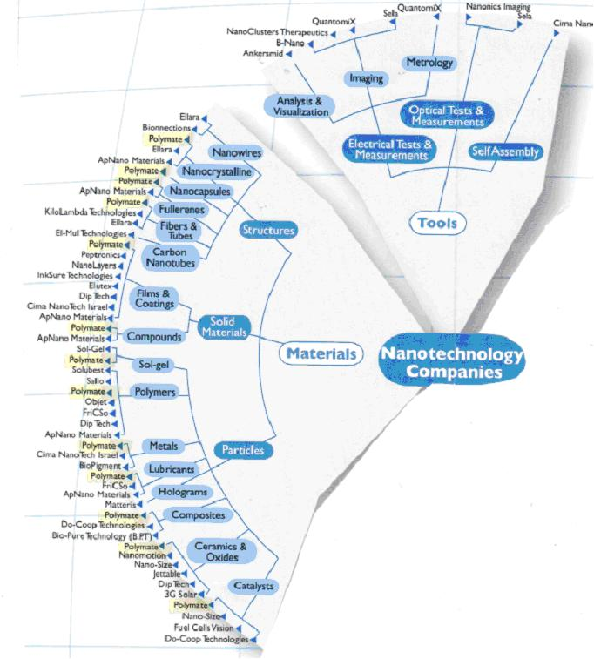

Рис. 1. Израильские компании в области нанотехнологий, направления – материаловедение; инструментальные методы исследования

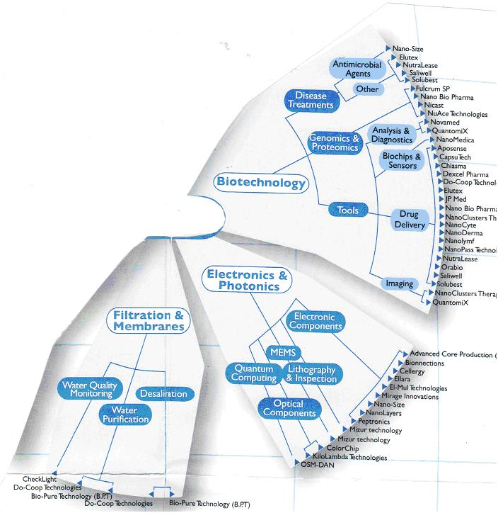

Рис. 2. Израильские компании в области нанотехнологий, направления – биотехнология; электроника и фотоника; фильтрация и мембранные технологии

молекулы воды. Как объясняют физики, такая реакция препятствует улетучиванию кислорода, который извлекается из молекул воды на аноде.
Исследователи из Тель-Авивского университета создали оригинальные белковые транзисторы, используя комбинации крови, молока и белков на различной материальной базе и заставив молекулы самоорганизовываться, создавая полупроводниковые пленки на нано-уровне. Каждый из трех различных белков принес нечто уникальное на стол, сказал аспирант Илад Ментович, что позволило команде создать полноценную электрическую цепь с оптическими возможностями. Способность белка крови поглощать кислород обеспечило легирование полупроводника определенными химическими веществами для создания особых свойств. Молочные протеины, которые могут похвастаться впечатляющей стойкостью в трудных условиях, были использованы для формирования волокон, которые являются строительными блоками транзисторов. В то же время белки слизистой оболочки, содержащие красный, зеленый и синий флуоресцентные красители, были использованы для создания белого свечения, необходимого для продвинутой оптики. Воспользовавшись природными способности каждого белка, исследователи смогли проконтролировать различные характеристики транзистора, включая изменение проводимости, сохранение информации и флуоресценцию. Исследовательская группа, в которую также входят аспиранты Нетта Хендлер и Богдан Белгородский, под руководством д-ра Шахара Рихтера и профессора Майкла Гозина, полагает, что их новый транзистор может сыграть большую роль в переходе от эпохи кремния к эпохе углерода.
Новый высокопрочный эпоксидный адгезив был разработан израильскими исследователями института им. Вейцмана и института Шенкар. Под руководством проф. Решефа Тенне было показано, что введение фуллереноподобных наночастиц сульфида вольфрама даже в количестве 0,5% увеличивает адгезионную прочность конструкционных эпоксидных клеев более, чем в 2 раза. Такие наноструктурированные клеи найдут широкое применение в аэрокосмической технике.
Ярослав Уржумов, профессор университета Дюка (США), выпускник московского физтеха разработал метаматериал для усиления магнитных полей. Магнитно-активный метаматериал может уменьшить величину тока, необходимого для создания достаточно сильного магнитного поля. Это позволит снизить паразитические электрические поля в окружающей среде и создать мощные и безопасные электромагнитные системы. Исследователи провели численное моделирование и установили, что макроскопические объекты, построенные из метаматериалов с отрицательной магнитной проницаемостью, при ряде условий способны увеличивать магнитные силы в низкочастотных полях. Это явление физики назвали магнитостатический поверхностный резонанс (MSR). Учёные говорят, что по своему принципу он похож на плазмонный поверхностный резонанс в оптике, наблюдающийся в материалах с отрицательной диэлектрической проницаемостью.
Авторы смоделировали метаматериал с очень высокой анизотропией: в нём магнитная проницаемость отрицательна в одном направлении, но положительна во всех других. Расчёт показал, что такой объект способен за счёт резонанса резко усиливать магнитное поле. «Явление MSR может позволить магнитным системам левитации увеличить массу поднимаемых объектов на порядок при использовании такого же количества электроэнергии», – заявил Уржумов. Подобное необычное управление электромагнитными силами вполне может пригодиться и в других устройствах – от крохотных оптических пинцетов, удерживающих атомы, до экзотического электромагнитного оружия.
Группе физиков под руководством Кирилла Болотина из Университета Вандербильда удалось установить причину низкой электронной мобильности в графене. Исследователи помещали слой графена на специальную подложку с позолоченными электродами и измеряли скорость движения электронов при погружении пленки в различные среды. Было установлено, что чем больше вещество, окружающее пленку графена, экранирует электрическое поле, тем быстрее движутся электроны в самом графене. Максимальную электрическую мобильность 60 000 см²/(В·с) графен показал, когда был погружен в анизол. Благодаря полученным результатам у исследователей появился не только рецепт увеличения электронной мобильности, но они также получили ответ на вопрос о том, почему её значение у реального графена всегда ниже теоретически возможного. Теоретически, графен должен иметь электронную мобильность, превосходящую почти все известные материалы. Но в процессе получения материал оказывается загрязнен примесями, которые несут электрический заряд. Их, наряду со складками поверхности, подозревали физики, когда искали причину низкой электронной мобильности. До работы группы Болотина подозрения оставались теоретическими, но теперь получили экспериментальное подтверждение.
Как показали последние исследования ученых из США, нанопровода из нитрида иридия галлия, выращенные на массивах кремниевых проводов, позволяют создать идеальные фотоаноды для расщепления воды при помощи солнечного света. В ходе экспериментов было обнаружено, что плотность фототока в таких структурах в пять раз выше, чем в массивах нанопроводов нитрида иридия галлия, выращенных на плоском образце кремния. Сотрудники совместной научной группы из University of California и Lawrence Berkeley National Lab (США) впервые смогли получить монокристаллические нанопровода из нитрида иридия галлия еще в 2007 году. Уже тогда они обнаружили, что, в зависимости от концентрации иридия, такие нанопровода имеют запрещенную зону в диапазоне от 1 до 3,3 эВ. А вот последняя работа научной группы показала, что, благодаря небольшой ширине этой запрещенной зоны (которую можно настроить для покрытия наиболее широкой части спектра солнечного излучения и оптимального поглощения солнечного света), подобные нанопровода могут использоваться в качестве эффективных фотоанодов для расщепления воды при помощи солнечной энергии. Однако упомянутые наноструктуры имеют большую площадь поверхности, таким образом, электроды должны быть оснащены большим количеством катализатора для запуска химической реакции расщепления воды. В рамках своих экспериментов группа ученых выращивала сложные структуры из кремния и нитрида иридия галлия при помощи покрытия кремния с примесями n-типа нанопроводами из нитрида иридия галлия, а также последующего «обжига» полученных структур при высоких температурах. Измерения фототока через созданную структуру показало, что в такой конфигурации он увеличивается в пять раз, по сравнению с массивами нанопроводов нитрида иридия галлия, выращенными на плоской поверхности кремния.
Исследователи из Германии создали молекулярный нанопереключатель, который обратимо и неоднократно может быть активирован для контроля химической реакции. Работа предлагает подходы к созданию молекулярных машин, способных обмениваться информацией друг с другом, а также дает возможности контроля сложных каскадных реакций с помощью простого химического переключателя. Микаэлю Шмиттелю (Michael Schmittel) с коллегами из Университета Зигена удалось синтезировать нанопереключатель, работающий подобно молекулярному механизму активации и дезактивации фермента протеинкиназы, вовлеченного в работу мозга – кальций/калмодулин-зависимой протеинкиназы II [calcium/calmodulin-dependent protein kinase II (CaMKII)]. Шмиттель поясняет, что сложные молекулярные машины, работающие внутри нашего организма, чаще всего представляют собой сложные нанопереключатели, способные обмениваться информацией друг с другом. Он подчеркивает, что для воспроизводимой двухсторонней коммуникации обратимая работа обеих молекулярных машин как в прямом, так и в обратном направлении должна характеризоваться высокой степенью предсказуемости. Разработанный исследователями из Германии нанопереключатель отличается простой, но при этом достаточно многоцелевой архитектурой – молекула треугольной формы может быть активирована и дезактивирована у одной из вершин. В этой вершины сходятся два функциональных фрагмента, которые, связываясь друг с другом, приводят к проявлению молекулой каталитической активности (это соответствует активированному состоянию системы). При разъединении фрагментов активность исчезает, и это состояние отвечает дезактивированному состоянию системы. В течение ближайших лет стоит ждать существенного прогресса в применении молекулярных машин для химического синтеза.
Инженеры из Арканзасского университета и Университета Юты (США) создали новый метод получения наночастиц и наноплёнок, которые могли бы пригодиться в производстве электроники завтрашнего дня, в биосенсорах и определённых типах микроскопов, используемых в научных изысканиях. Технология, основанная на уникальном химическом процессе, позволила получить наночастицы золота на кремниевой подложке, отличающиеся сверхмалыми размерами, высокой плотностью и управляемой равномерностью распределения по поверхности. Специальная техника напыления обеспечивает быстрое покрытие хрупких, а также внутренних поверхностей, обладающих объёмом, при комнатных температуре и давлении, причём без необходимости использования проводящих субстратов или сложного (дорогого) оборудования. Подход, продемонстрированный американскими исследователями, заключается в кардинальном улучшении широко применяемого метода нанесения атомарных плёнок из раствора на активированные оловом поверхности. В данной случае использовался новый метод непрерывного напыления, за которым последовал нагрев нанесённых атомов для придания отдельным «островкам» наноразмерного материала желаемой формы. В результате были получены сферические наночастицы с размерами от 5 до 300 нм. Причём размер наночастиц полностью контролируется условиями проводимого эксперимента. Вначале подложка покрывается плёнкой серебра, на которую наносятся микрокапли раствора, содержащего золотые квасцы вида Na₃Au(SO₃)₂ – прекурсора для золотых наночастиц. Далее происходит гальваническое замещение менее благородного металла, серебра, атомами (агрегирующими затем в наночастицы) золота. Покрытия изучались микроскопическими и спектроскопическими методами анализа. Было показано, что новые ультратонкие плёнки являются более гладкими, чем традиционные покрытия, полученные испарением-осаждением золота – а значит, могут обладать лучшими оптическими свойствами, такими как, например, уменьшенное рассеяние на нерегулярностях поверхности.
Американские ученые создали особый штамм бактерий из рода Ralstonia, которые поглощают углекислый газ и перерабатывают его в бутанол и другие простые спирты, которые можно использовать в качестве биотоплива. Группа биохимиков под руководством Джеймса Ляо (James Liao) из университета штата Калифорния в Лос-Анжелесе проводила опыты с различными штаммами бактерии Ralstonia eutropha. Эта бацилла относится к особому классу бактерий, которые могут питаться водородом и не нуждаются в кислороде или в других особых условиях среды для выживания. Ферменты из семейства гидрогеназ – окислителей водорода – являются ключевым элементом микроба для его выживания. Ляо и его коллеги вставили в геном Ralstonia eutropha несколько генов, заставляющих ее превращать излишки энергии в бутанол и другие органические спирты. Осталось найти надежный и безопасный источник водорода – использование чистого водорода было бы крайне опасным занятием, так как любая утечка может обернуться мощнейшим взрывом. Ученые воспользовались тем, что бактерия умеет использовать молекулы муравьиной кислоты в качестве источника водорода. Ralstonia eutropha поглощает молекулы кислоты, расщепляет ее на молекулу водорода и углекислого газа и использует первую как «топливо», а вторую – в качестве «стройматериалов» клетки. При этом муравьиную кислоту достаточно легко получить, если одновременно пропускать через воду углекислый газ и электрический ток. Биохимики проверили работу бактериальной «мануфактуры», поместив колонию бактерий в сосуд, через который пропускался электрический ток и углекислый газ. К разочарованию ученых, ток блокировал рост колонии, так как в жидкости постоянно появлялись токсичные для микробов пероксид водорода, оксид азота и атомарный кислород. Исследователи решили эту проблему, обернув анод – отрицательный полюс устройства – тонким слоем пористой керамики. Керамическая «чаша» действовала как частично проницаемая мембрана, пропускающая молекулы муравьиной кислоты и препятствующая «побегу» токсичных соединений. По оценкам Ляо и его коллег, такая конструкция позволяет колонии расти, вырабатывает приемлемое количество биотоплива и может применяться для получения биотоплива из электричества, вырабатываемого солнечными батареями, ветряками и другими возобновляемыми источниками энергии.
Научная группа под руководством Такао Сомея и Цуйоси Секитани из Токийского университета (Япония) представила то, что она называет первым в мире гибким органическим транзистором, способным выдерживать высокотемпературный процесс стерилизации. Исследователи ожидают, что новый транзистор будет использоваться для производства медицинских приборов, включая имплантируемые устройства и катетеры небольшого размера. Наиболее выдающееся свойство нового транзистора – то, что он не деградирует даже после 20-минутной термической обработки при 150 ˚C, что является нормой для медицинского процесса стерилизации. Подвижность носителей заряда в этом транзисторе составляет 1,2 см²/В•с до стерилизации и 1,0 см²/В•с – после. Кроме того, поскольку изделие изготовлено из органического полимера, нанесённого на гибкую органическую подложку, вся конструкция может быть изогнута, а её рабочее напряжение составляет всего 2 В. Транзистор изготовлен на основе органического полупроводника динафтол[2,3-b:2’,3’-f]тиено[3,2-b]тиофена (DNTT). Диэлектрический запирающий слой получен методом самосборки (self-assembled monolayer, SAM) молекул октадецилфосфоновой кислоты на подложке из оксида алюминия. Для предотвращения испарения DNTT во время стерилизации был несколько изменён традиционный метод корпусировки транзистора. В данном случае использовались два покрывающих слоя – плёнка органического полимера и плёнка металла.
Таким образом, удалось достичь:
- высокой механической гибкости, что позволяет использовать материал в «живых» организмах;
- рабочего напряжения, достаточно низкого для применения в теле человека;
- резкого уменьшения риска инфекции благодаря возможности проведения стандартной стерилизации, что позволяет рекомендовать новый транзистор для немедленного использования в имплантируемых медицинских устройствах.

Очень хотелось бы увеличить число прорывных работ в области нанотехнологий в России, а не только экспортировать российских ученых в зарубежные университеты.

